**Documentação processos de extração de dados SQL**

**Nome extração: Tabela fato – Atualização Benner**

**1. Objetivo da Extração**

O código SQL foi desenvolvido para extrair informações sobre todos os processos ativos que não possuem o evento 'AF 12.1 – Suspensão do processo' e que não foram atualizados no mês corrente. Esta consulta atende a uma exigência do Santander, que requer que todos os casos ativos recebam pelo menos uma atualização de eventos mensalmente. Os dados extraídos serão utilizados em dashboards e análises para o setor Jurídico Imobiliário.

**2. Descrição do Ambiente**

* **Banco de Dados:** SQL Server da empresa.
* **Gateway:** Power BI Gateway conectado ao Power BI Service.
* **Ferramenta de Extração:** Fluxo de Dados do Power BI.
* **Permissões:** A consulta SQL tem acesso apenas às colunas e tabelas liberadas dentro do gateway.

**3. Fontes de Dados**

* Sistema de Extração: Banco de dados SQL Server - ramaprod
* Periodicidade da Extração/Atualização: Diária

**A consulta faz uso das seguintes tabelas e colunas do banco de dados:**

* **Tabela: [ramaprod].[dbo].T00069**
  + Coluna F08501: Chave usada para JOIN com a tabela T00003.
  + Coluna F01133: Chave usada para JOIN com a tabela T00064.
  + Coluna F02003: Chave usada para JOIN com as tabelas T00041 (três vezes).
  + Coluna F00385: Utilizada para obter as datas de várias etapas dos fluxos.
  + Coluna F04461: Utilizada para obter a pasta de cadastro do processo.
* **Tabela: [ramaprod].[dbo].T00003**
  + Coluna ID: Chave usada para JOIN com a tabela T00069.
* **Tabela: [ramaprod].[dbo].T00064**
  + Coluna ID: Chave usada para JOIN com a tabela T00069.
  + Coluna F01132: Utilizada para verificar o status de cada etapa e determinar as datas.
* **Tabela: [ramaprod].[dbo].T00041**
  + Coluna ID: Chave usada para JOIN com a tabela T00069.
  + Coluna F14474: Utilizada para agrupar os resultados por dossiê.
  + Coluna F00177: Chave usada para JOIN com a tabela T00037.
  + Coluna F01187: Utilizada no filtro do HAVING para selecionar os registros de interesse.
* **Tabela: [ramaprod].[dbo].T02682**
  + Coluna ID: Chave usada para JOIN com a tabela T00041.
  + Coluna F43687: Utilizada para obter o nome da subfase.
* **Tabela: [ramaprod].[dbo].T00037**
  + Coluna ID: Chave usada para JOIN com a tabela T00041.
  + Coluna F00162: Utilizada para buscar o nome da fase.
* **Tabela: [ramaprod].[dbo].T00030**
  + Coluna ID: Chave usada para JOIN com a tabela T00041.
  + Coluna F00091: Utilizada para obter o nome do advogado interno.

**4. Código SQL Completo**

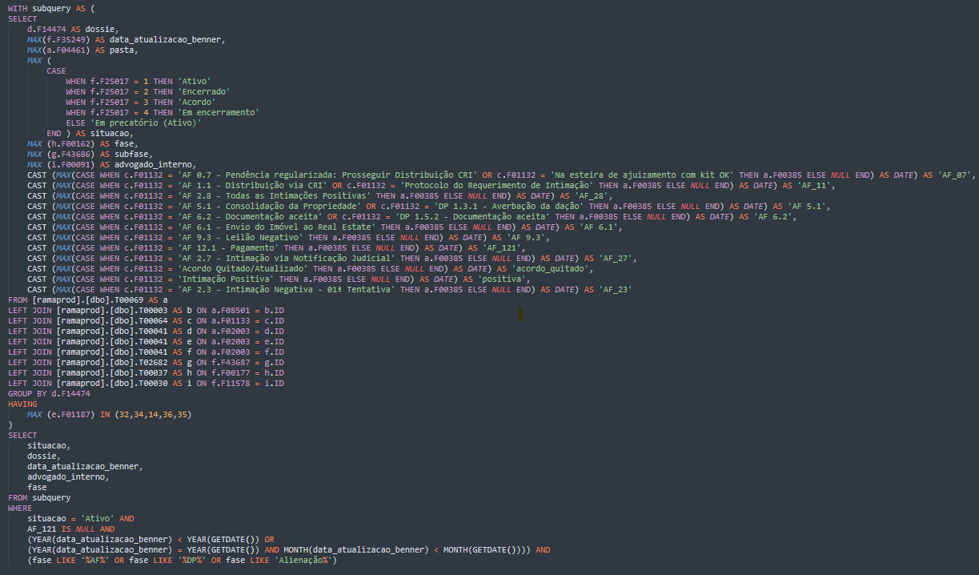

**5. Destinos dos Dados Extraídos**

Os dados extraídos por meio desta consulta SQL são carregados diretamente no Power BI Service através do fluxo de dados configurado no Power BI. Esses dados são armazenados em datasets no Power BI, onde são utilizados em dashboards e relatórios para análise e visualização.

* **Destino:** Projeto de BI Jurídico Imobiliário.
* **Formato dos Dados:** Os dados são carregados em formato tabular no Power BI Service, prontos para visualização em relatórios e dashboards.
* **Controle de Versões:** O versionamento é feito através do Git, a pasta local onde o arquivo se encontra esta plugada num repositório GitHub – “A-06-Queries_BI”. Todas alterações no código e nesta documentação estarão versionadas neste diretório.

**6. Critérios de Qualidade dos Dados**

Antes que os dados sejam considerados prontos para uso nos dashboards, são aplicados os seguintes critérios de qualidade:

* **Integridade dos Dados:**
  + **Verificação:** Certificar-se de que todas as colunas críticas (por exemplo, advogado, núcleo) estão corretamente preenchidas.
  + **Validação:** Garantir que os nomes dos advogados estejam completos e corretamente classificados nos diferentes núcleos (Intimação, Gestor, Backoffice, Consolidação, Outro).
* **Precisão dos Dados:**
  + **Verificação:** Confirmar que a lógica de categorização dos advogados por núcleo está de acordo com as regras de negócio estabelecidas.
* **Consistência dos Dados:**
  + **Verificação:** Certificar-se de que os nomes dos advogados não têm variações inesperadas que possam gerar inconsistências nos relatórios.

Ferramentas como o Power Query no Power BI são utilizadas para realizar essas validações automaticamente, e os resultados são monitorados para garantir a qualidade.

**7. Segurança e Conformidade**

* **Acessos e Permissões:**
  + A extração de dados é realizada de acordo com as permissões estabelecidas pela SmartSuport, empresa terceirizada responsável por hospedar o banco de dados. O acesso é gerenciado através do gateway do Power BI, que controla quais colunas e tabelas podem ser acessadas. Somente usuários autorizados pelo administrador do gateway têm permissão para modificar ou executar essa consulta.
* **Conformidade com Políticas de Privacidade:**
  + Os dados extraídos são restritos a informações profissionais e não incluem dados sensíveis. Todo o processo de extração é realizado em conformidade com as normas e diretrizes da LGPD, bem como as exigências estabelecidas pelo Banco Santander.
* **Logs e Auditoria:**
  + O Power BI Service registra todas as modificações no fluxo de dados, detalhando quem fez as alterações e em que momento. Esses logs são mantidos para fins de auditoria e conformidade. Da mesma forma, o versionamento realizado no GitHub permite rastrear todas as alterações e identificar os responsáveis por cada modificação.
* **Encriptação de Dados:**
  + Os dados são encriptados, por padrão, em trânsito e em repouso no Power BI Service, garantindo que as informações estão protegidas contra acessos não autorizados.